1. 组合模式Composite-树状结构专用模式

相当于二叉树

节点有两种类型：叶子节点、分支

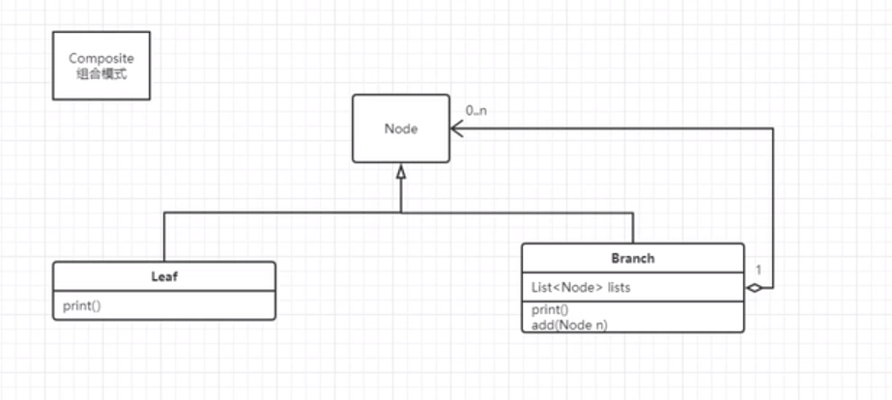

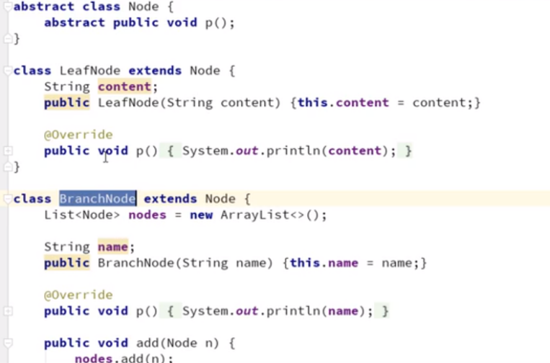

遍历

